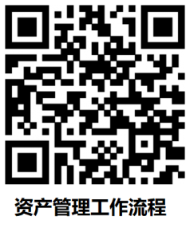
资产报废流程
登录资产管理系统：资产领用人，按学校信息中心的提示方法，登录“沈阳药科大学智慧校园门户” 选择：业务系统选择：资产系统查询名下资产情况，确认待报废资产。
一、发起申请
具体操作步骤：校内资产处置申请新建处置单选择卡片正确填写申请信息保存提交申请单位所属学院（部、处）、归口管理部门审批同意（如业务在审批节点停留，请通知有关审批人员）打印《资产报废申请表》，资产领用人签字。
二、资产报废退库前自查
□ 申请单位所属学院（部、处）在资产管理系统中已审批同意
□ 单价在40万以上大型仪器报废已填写《大型仪器设备报废技术鉴定表》
□ 拟退库报废资产实物与《资产报废申请表》已核对一致
□ 资产上贴有资产标签（如无标签，提前补打贴好）
□ 提前预约确认退库时间与地点
□《资产报废申请表》已签字并携带
二、资产退库
申请人组织报废资产退库，退库时间与地点如下：
（1）南校区，退库时间：每月第2周周三下午14:00到达；退库地点见“南校区仓库位置图”，位于南校区葡萄园南侧彩钢房。
（2）校本部，退库时间：每月第2周周四下午14:00到达；退库地点：8号宿舍楼。

联系方式：国资处仪器设备管理科，024-43520123，南校区明德楼224室

